敦煌变文疑难词语考辨三则

张小艳

自上世纪初敦煌藏经洞面世百年来，有关敦煌变文词语的考释、校注，经过几辈学者的共同努力，已经取得了卓越的成就，出现了许多集大成之作，如蒋礼鸿《敦煌变文字义通释》（下文简称《通释》）、项楚《敦煌变文选注》（下文简称《选注》）及黄征、张涌泉合著的《敦煌变文校注》（下文简称《校注》）。然而，由于敦煌变文多是晚唐五代时期民间书手所抄，其中每多俗写误字。这些误字，或由音近通借使然，或因形近讹混所致。上述作品在校正误字、释读疑难字词方面，已多有创获。这里，我们打算沿着前辈的足迹，对变文中遗留的个别疑难词语进行考辨。
《伍子胥变文》中的“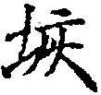首”，前贤皆录作“垓首”，释为“百官之长”。但“”并非“垓”字，而是“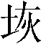”，“首”当读作“魁首”，指居于首位者。文中“国之首”，乃称子胥为国人的首领。《韩擒虎话本》中的“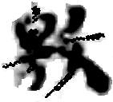壁”，或录作“敷壁”，释为“遮墙的帷帐”。其实，“”也不是“敷”字，而是“缴”的省形字，“缴壁”指缠绕在墙壁四周用以遮饰的帷幕。文中“权时把壁遮拦”，是说杨妃暂时用墙帷来遮挡皇帝的尸体。《父母恩重经讲经文》中的“剜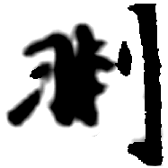”，前辈都录作“剜剕”，释为“陪伴、追随”。就字形来看，“”未必是“剕”字，极有可能是“挑”的类化俗字。“剜”即“剜挑”，本义指“抠挖”，引申可表“挑选、拣择”。文中“空是剜恶伴侣”说的是子女长成后专门挑选邪恶不善的人交往。具体详尽的论证，详下文。不妥之处，请读者批评指正。
一 首
S.328《伍子胥变文》：“后乃越王勾践，兴兵动众，来伐吴军。越国贤臣范蠡谏越王曰：‘吴国贤臣仵子胥，上知天文，下知地里（理），文经武律（纬），以立其身。相貌希奇，精神挺特。吴国大相，国之首。王今伐吴，定知自损。’”（《英藏》1/127B）
按：“首”的“”，《选注》录作“垓”、校为“阶”，注云：“原文‘垓’当作‘阶’，指官位等级。《文选》卷七潘岳《籍田赋》：‘森奉璋以阶列。’李善注：‘阶，爵之次也。’‘阶首’指百官之长。”（120页）《校注》详引《选注》的校释后，加按语曰：“释义是，然校字未确。《集韵·皆韵》：‘垓，坛级。’《史记·孝武纪》‘坛三垓’，《集解》：‘徐广曰：垓，次也。骃案：李奇曰：垓，重也，三重坛也。’可知‘垓’本有‘级次’义。又按《说文》：‘陔，阶次也。’是‘垓’或为‘陔’借字。‘垓’、‘陔’古字通用。”（58页）
不难看出，对于“”，《选注》、《校注》都一致认为是“垓”字，“垓首”谓百官之长，他们的分歧仅在于要不要校“垓”为“阶”的问题。但令人生疑的是，两书都未举出“垓首”或“阶首”、“陔首”连用表“百官之长”的实际文献用例。其实，仔细辨认，“”右旁所从并非“亥”，而是“灰”。“亥”旁手写跟“灰”乍看较为近似，细辨却有一定的区别。“亥”手写多作“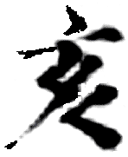”（S.2683《切韵·海韵》，《英藏》4/186A）；“亥”旁也从之，如P.3695《切韵·咍韵》下所收“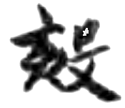（㱾）、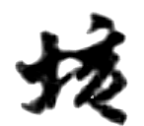（垓）、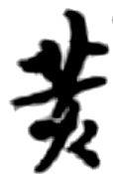（荄）、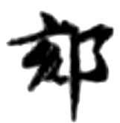（郂）、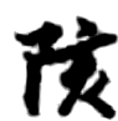（陔）、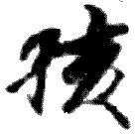（孩）、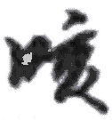（咳）”（《法藏》26/399A）诸字，其右旁皆为“亥”的手写。另如“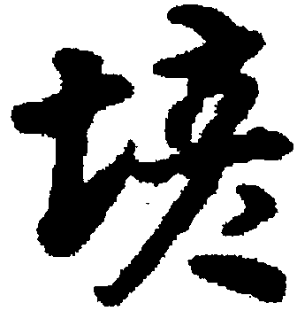（垓）、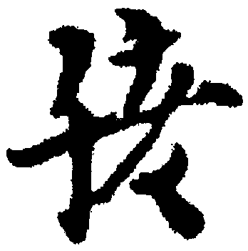（孩）、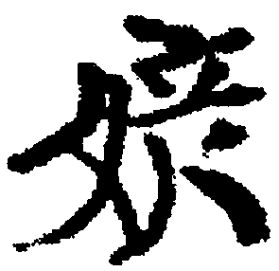（姟）、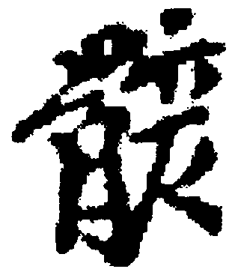（骸）、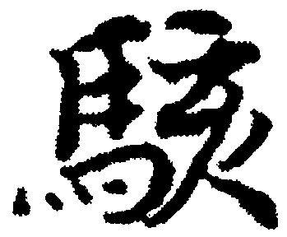（骇）”等字所从亦皆为“亥”①。而“灰”俗写可作“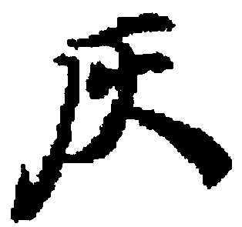”②、“”③二形。“灰”旁俗写也从之，作“”者如“炭”作“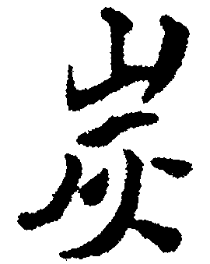”④、“脄”作“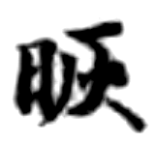”⑤；作“”者如“恢”作“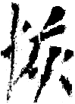”⑥或“”⑦。
由此看来，“”右旁并非“亥”，而应是“灰”旁俗体的赘点写法。然字书并无“”字，“”文中又应为“盔”的异体字（从土，明其质料；从皿，示其功用）。P.3211《王梵志诗集》：“世间慵懒人，五分向有二。……他家人定卧，日西展脚睡。诸人五更走，日高未肯起。朝庭数十人，平章共博戏。菜粥吃一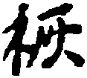，街头阔立地。”（《法藏》22/162B）例中“”，异本S.5441作“盔”(《英藏》7/91A)，“”亦为“盔”的换旁俗体⑧，可以比勘。“盔”在中古文献中多表示一种形似盆而稍深的容器。《广韵·灰韵》：“盔，盔器，盂盛者也。”⑨后秦弗若多罗译《十诵律》卷三四：“佛言：‘从今听畜大盔大瓮，以粥集着是器中和合。’”（T23，P0249a）例中“盔”与“瓮”并举，用来盛粥。又如P.2578《开蒙要训》：“樽壺盔钵，盃椀盞（卮）。”S.5671《诸杂字》：“簸簊（箕）。𥬯䇭（栲栳）。木盔。灌頭。”其中“盔”皆其义。而“盔”，不见于《篆隶万象名义》以前的字书，传世文献中较早见于《广韵》、宋本《玉篇》。上引文句中“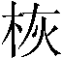”与“盔”的使用，为我们提供了较早的文献用例。
敦煌文献中，“盔”指钵、盂类容器，多借“魁”来表示⑩，S.6329《韵书字义抄》：“魁，盆魁。”（《英藏》11/12B）S.6217《丙午年四月十五日某寺分付常住什物与仓家抄》：“丙午年四月十五日常住新椀、楪、盛、统、盘子、盆、魁，都计数壹伯（佰）伍拾壹个，现分付法律智员、法政等仓家柒人。”（《英藏》10/196B）P.2613《咸通十四年正月四日沙州某寺就库交割常住什物色目》：“破漆食魁壹；壹丈贰尺绢旙壹口。”（《法藏》16/255B）皆其例。“魁”又可缀“子”尾称“魁子”，如S.6217《乙巳年二月十二日某寺常住什物案》：“壹斗魁子贰，浑木盘子壹。”（《英藏》10/196B）“魁子”即“盔子”。由于“魁子”多以木制成，故“魁”又或换旁作“槐”，如S.1624V《[天福七年（942）]某寺常住什物交历》：“白牙盘壹面，黑木槐子壹。”（《英藏》3/111B）P.3638《辛未年正月六日沙弥善胜于前都师慈恩手上见领得诸物历》：“浴佛槐子壹。……破黑槐子壹。”（《法藏》26/185B-186A）P.3161《常住什物交割点检历》：“大木槐子壹，高脚火炉壹，小木碗子壹拾枚。”（《法藏》22/20A）皆其例。
另，“盔”表盂类盛器时，常借“魁”来表示，这在《大正藏》所收佛经的异文中也有反映。如后秦弗若多罗译《十诵律》卷四一：“从今不听比丘尼畜铜盔、盛大便器铜盘、澡盘、铜杓。”（T23，P0297c）又同书卷四八：“僧有木盔、木盂，有比丘取洗欲用，六群比丘次第夺取，他不与斗诤。”（T23，P0350a）前例中“盔”，圣、宫本作“魁”；后例中“盔”，宋、元、明、宫本皆作“枓”。如上所论，“魁”乃“盔”的同音借字；而“枓”，则又是“魁”与其换旁俗体“槐”相互影响糅合的产物。古代字书中又有“𥁇”字，《改併五音类聚四声篇海》卷七“皿部”：“𥁇，音魁，钵也。”就其构形及音、义来看，“𥁇”即“盔”，当是本字“盔”与借字“魁”分别省去声符后合成的双形字。
综上所述，“”为“”的俗写讹字，而“”又是“盔”的换旁异体字，指形似盆而稍深的容器，“盔”字此义在敦煌文献中多借“魁”来表示。由此我们认为，上引《伍子胥变文》中“首”当读作“魁首”。“魁”者，帅也，首也，“魁首”乃同义复词，指居于首位者，典籍经见。如汉荀悦《汉纪》卷二六《成帝纪三》：“（尹）赏所留者，皆其魁首，或故吏善家子、失意随轻侠者。”S.6161V+S.3329+S.11564+S.6973+P.2762《敕河西节度兵马尚书张公德政之碑》：“生擒数百，使乞命于戈前；魁首斩腰，殭尸染于蓁莽。”唐道宣《集古今佛道论衡》卷四“上在东都令洛邑僧静泰与道士李荣对论”条：“道士李荣，老宗魁首。”（T52，P0392c）元王实甫《西厢记》第四本第二折：“秀才是文章魁首，姐姐是仕女班头。”皆其例。若以“魁首”释“首”，则前揭“吴国大相，国之首”句，意谓伍子胥乃吴国的大相、国人的首领。如此释读，则“揆之本文而协，验之他卷而通”。
二 敫壁
S.2144《韩擒虎话本》：“皇帝不知药酒，捻得便饮。说者酒未饮之时一事无，才到口中，脑烈（裂）身死。杨妃亦（一）见，拽得灵衬（榇），在龙床底下，权时把壁遮兰（拦）。”（《英藏》3/29A）
按：“”，《敦煌变文集》录作“敫”，校作“敷”；《选注》径录作“敷”，并释“敷壁”为：“遮墙的帷帐，阙名《五国故事》卷上：‘（李煜）尚奢侈，尝于宫中以销金红罗冪其壁。’所云即是‘敷壁’也。”（397页）《唐五代语言词典》“敷壁”条（127页）释义从之。《校注》亦录作“敷”，并注云：“原录作‘敫’而校作‘敷’。按：即‘敷’俗字。”（308页）
《选注》所释近是，但录文不确。诚如《校注》所言，“敷”字俗体与“”极为相似，如P.2838V《转经文》：“演金言于灵鹫，（敷）宝[座]于庵罗。”（《法藏》19/64B）S.4525《付什物数目抄录》：“堂内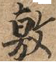（敷）置花毡肆领，又花毡壹领，白毡肆领，付大娘胜美。”（《英藏》6/125B）但仔细辨认，其字形还是有细微的区别，即“敷”字俗写左上部多作“”，而“敫”字左上则是“白”。且更为可疑的是，古代文献中几乎未见“敷壁”为词的实际用例。
结合字形看，窃以为“”当是“缴”的省形字，“敫壁”即“缴壁”，缴者，缠也；“壁”谓墙壁，“缴壁”连言指围绕着墙壁用以遮覆装饰的帏幕，即今所谓“墙帏”。“缴壁”，习见于晚唐五代以降的文献，敦煌杂字书中也有记载。如P.3644《词句摘抄》：“衙厅。中馆。横围。缴壁。绣额。”（《法藏》26/201A）例中“衙厅、中馆”类属房舍，“横围、缴壁、绣额”则属室内的装饰品类。又宋耐得翁《都城纪胜》之“四司六局”条云：“帐设司，专掌仰尘、缴壁、卓帏、搭席、帘幕、罘罳、屏风、绣额、书画、簇子之类。”例中“缴壁”归帐设司所掌，其属帏帐设施之类显然。另如《水浒传》第八回：“左右领了钧旨，监押林冲投开封府来，恰好府尹坐衙未退。但见：绯罗缴壁，紫绶卓围。当头额挂朱红，四下帘垂斑竹。官僚守正，戒石上刻御制四行；令史谨严，漆牌中书‘低声’二字。”例中所述乃开封府衙内的装饰、布置情景。其中“缴壁”，胡竹安释作：“围绕着墙壁的帷。缴，缠绕。”此解甚韪。以“缴壁”此义释“壁”，则上引“权时把壁遮兰（拦）”句，言杨妃将皇帝的尸体藏在床下，暂且用围绕着墙壁的帷幕来遮挡，文意顺适无碍。
如前所论，“缴壁”指绕着墙壁的帏幕，属室内帐设装饰类别，文献中常与同类的饰物并举，如《宋史》卷一五三《舆服志五》：“凡帐幔、缴壁、承尘、柱衣、额道、项帕、覆旌、床裙，毋得用纯锦遍绣。”例中“缴壁”与“帐幔、承尘、柱衣”等前后连言，其中“柱衣”谓装饰楹柱的丝织品，故此以为“缴壁”所指与“壁衣”相同。唐宋文献中，“壁衣”多用来称呼遮饰墙壁的帏幕。如岑参《玉门关盖将军歌》：“玉门关城迥且孤，黄沙万里白草枯。南邻犬戎北接胡，将军到来备不虞。……暖屋绣帘红地炉，织成壁衣花氍毹。”诗中描写盖将军在玉门关的生活情景，言其屋内饰有“织成壁衣”。所谓“织成”，指用彩丝及金缕交织出花纹的名贵织物，盖将军屋内所饰“壁衣”，便是用这种织物做成的。又如宋徐梦莘《三朝北盟会编》卷六：“夜久，忽刘宗吉自壁衣下出。”明罗贯中《三国演义》第二七回：“关公早望见壁衣中有刀斧手。”这两例中都说到“壁衣”下掩藏有隐秘的人物：或自“壁衣”而出，或望见其中埋藏有刀斧手。说明古人多借“壁衣”来掩盖、遮挡人物，以求不被发现，这与前揭“权时把壁遮兰（拦）”中“壁”的功用完全相同。不难看出，“缴壁”与“壁衣”乃同物异名，不仅所指相同，而且功用相当。然则，将“壁”解作“缴壁”，既切合于原卷的字形，又有文献用例的佐证。
此外，敦煌籍帐文书中又有“壁”一词，S.4525V《都司（？）付什物历》：“衙内壁一；银角壹，欠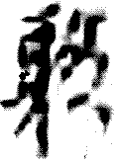（联）珠两节。……付邈生社壁。付车社银角，其角付戒果。”（《英藏》6/126A）前一“壁”，唐耕耦、陆宏基《敦煌社会经济文献真迹实录》第三辑录作“门簷”；后一“壁”，其书录作“叫壁”，宁可、郝春文《敦煌社邑文书辑校》从之，杜朝晖《敦煌文献名物研究》则认为“”是“列”字，“列壁”可能就是“壁带”，指房屋建筑中的壁木，在版筑泥墙中起遮拦加固的作用。窃以为，“”当以唐耕耦、宁可等录作“叫”是。而“叫”当读同“缴”，“叫壁”即“缴壁”，指围绕着墙壁的帏幕。上引文书中“叫壁”乃都司付给邈生社的什物。“邈生”即邈真，指描画的真容。“邈生社”则指某人去世后，负责铺置逝者生前所邈真容的社团。既然如此，该社敷设“邈生”时，周围自然需要悬垂帏幕，就像今天人们为逝者布置灵堂时，堂屋四周多用黑色幕布缠绕装饰一样。因此，总管葬仪的机构“都司”在分配任务、派发用具时，就付给了邈生社“壁一”。由此看来，释“壁”为“缴壁”，于文意也较切合。
综上所述，“”不是“敷”的俗体，而是“缴”的省形字；“壁”即“缴壁”，敦煌籍帐文书或写作“叫壁”，传世文献中又称为“壁衣”，指围绕在墙壁四周的帏幕，古人或用作遮蔽之物。“缴壁”一词，习见于唐宋以降文献，《汉语大词典》却未收载，当据补。
三 剜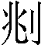
P.2418《父母恩重经讲经文》：“尽驱驰，受煎煮，岂解酌量些子许。容易抛离不肯皈，等闲弃背他乡土。不曾结识好知闻，空是剜恶伴侣。家内长慊父母言，外头却信他人语。”（《法藏》13/301A）
按：例中“剜”，《敦煌变文集》录作“剜剕”（672页），蒋礼鸿《通释》曰：“‘剜剕’和‘结识’相对，当然是陪伴、追随一类的意义，疑即‘伴换’的倒文。现在吴语中还有以亲友聚会流连为‘盘桓’的，应是与‘伴换’出于一源。”（179页）《选注》释“剜剕”为“陪伴”，引蒋释为证（1442页）。《唐五代语言词典》“剜剕”条（365页）也从蒋说，释为“犹‘伴换’，陪伴，追随”。《校注》引蒋释后，复加按语云：“蒋校近是。徐复谓‘剜剕’是‘怨悱’的声借字，心里恚恨不能出口的意思，疑未确。”（980页）表面看来，将“剜”录作“剜剕”，释为陪伴，文从字顺。但仔细深究，就会发现这种说法有几点不妥。一、“剜剕”连言表示“陪伴”，仅此孤例，未见其他文献例证；二、“剜剕”即使能看作“伴换”的倒文，其读音也相差较远，不太可能与“伴换”、“盘桓”同源，更何况还不是它的倒文。三、就字形来看，“”未必是“剕”字，完全可能是“”的俗写。
熟悉敦煌写卷的读者大都知道，“兆”旁俗写跟“非”形极为近似，如S.2073《庐山远公话》：“世间之事，如由（犹）梦里。君不[见]路傍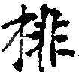李，年年花发；曜日红颜，伏（复）今何在？”（《英藏》3/270A）P.2054《十二时普劝四众依教修行》：“鬓中霜发逐时添，颊上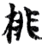花随日榭（谢）。”（《法藏》3/338A）例中“”与“”皆非“棑”，而是“桃”的俗字。又如P.3906《碎金·平声》：“心忪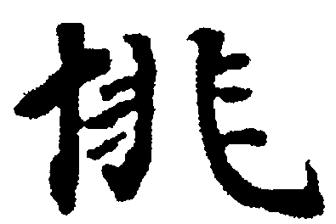，音钟调。”（《法藏》29/175B）又同卷“去声”：“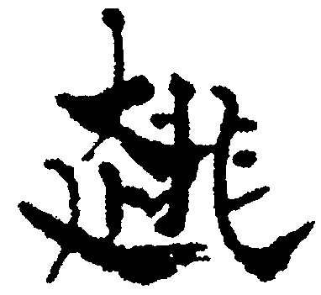蓦，粜也。”（《法藏》29/178A）例中“”与“”，异本S.6204分别作“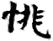”和“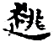”，其字皆为“恌”与“趒”的俗写。由此我们认为，上引“剜”的“”可能是“”的俗写，而“”又当是“挑”受“剜”影响而发生类化的换旁俗字。也就是说，“剜”当作“剜挑”，义为抠挖。因为敦煌文献中就有“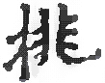（剜挑）”因类化而换旁作“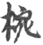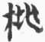（捥挑）”的，如P.3286《十二时》：“若是生涯幸且充，不解用心修善事。没（设）深机，窥小利，恨不人恼（脑）髓。”（《法藏》23/62A）例中“”乃“剜挑”的手写俗体，异本P.2054作“”。“”显然是“”的同词异写，其中“剜”因受“挑”影响而类化换旁作“捥”。在“剜挑”这个词语中，既然“剜”可因“挑”而类化换旁作“捥”，那么“挑”也可能由“剜”影响而换旁作“”。而且，敦煌文献中，“挑”就有写从“刂”的，如P.2539《天地阴阳交欢大乐赋》：“莫不上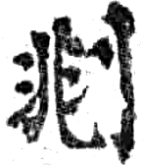下刺，侧拗傍揩。”其中“”即“挑”的涉义换旁字。因此，“剜”当录校作“剜（挑）”，而不是“剜剕”。
其实，释“剜”为“剜挑”，不仅在字形上有一定的理据，而且于文意也较为密合。剜者，挑也。玄应《一切经音义》卷二二《瑜伽师地论》第四卷音义：“若剜，乌官反，谓斗削曰剜，挑中心也。”台北藏敦煌卷子九二号《鸠摩罗什法师诵法》：“汝难忍能忍不？所谓忍也：割肉饲鹰，投身饿虎，斫树谢天，打骨出髓，捥身千灯，挑眼布施，剥皮书经，刺心决志，烧身供佛，刺血洒地，是事能忍不？”例中“捥（剜）”、“挑”同义对举。那么，“剜挑”连言为同义复词，指“抠挖”，上引P.3286《十二时》中“恨不剜挑人恼（脑）髓”即其证。又如宋文同《丹渊集》卷一三《罗刹石》：“洗濯形容露，剜挑口眼通。”《元典章·户部六·昏钞》：“前年有接补剜挑造伪者，往往将二字一字移于五伯三伯文钞纸上，作二贯一贯钞使。”皆其例。“剜挑”本指抠挖，引申可表“挑选、拣择”义，如元郑廷玉《看钱奴》第一折：“这等人夫不行孝道，妇不尽贤达；爷瞒心昧己，娘剜刺挑茶。”例中“剜刺挑茶”不能单从字面意思去理解，而是一种比喻说法，谓专门寻事生非，给别人找茬子。句中“剜”、“挑”谓“拣选”。同样，在前揭“空是剜恶伴侣”的文句中，“剜（挑）”也是用其引申义——挑选、拣择。该句意谓子女长大离家后，不曾结交贤良好友，而是专门挑选邪恶不善之人交往。如此理解，则怡然理顺矣。

附记：拙文曾蒙业师张涌泉先生审阅，并提出许多宝贵意见，特致谢忱。

附 注
① 参黄征《敦煌俗字典》，上海教育出版社，2005年，第122页、145-146页。
② 同①，第165页。
③ 参韩小荆《〈可洪音义〉研究》下编《〈可洪音义〉异体字表》，巴蜀书社，2009年，第473页。
④ 同①，第398页。
⑤ P.3695《切韵·灰韵》：“，背肉。”（《法藏》26/399A）
⑥ 侯灿、杨代欣编《楼兰出土简纸文书集成》之“孔木6”：“相稚须遣将董。”天地出版社，1999年，第90页。
⑦ 同③，第487页。
⑧ 关于“”，项楚注云：“字书不载此字，乙二（笔者按：指S.5441）作‘盔’，同。亦犹‘盃’字可从木作‘杯’，则‘盔’字自可从木作‘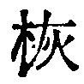’。《玉篇》：‘盔，鉢也。’”参项楚著《王梵志诗校注》，上海古籍出版社，1991年，第153页。
⑨ 周祖谟校云：“注文疑有脱误。《龙龛手镜》云：‘盔器，盂属也。’”（参周祖谟著《广韵校本》下册，中华书局，2004年，第98页）今按：《广韵》注文或不误，“盂盛者”指盂类盛器，跟《龙龛》所谓“盂属”义同。又“盔”此义，至今仍保存在某些方言中。《汉语方言大词典》“盔”下释云：“名词，比盆略深略直的陶瓷制品；瓦鉢。山西山阴，西南官话，明李实《蜀语》：‘瓦鉢曰盔。’”参许宝华、宫田一郎主编《汉语方言大词典》，中华书局，1999年，第5327页。
⑩ “盔”、“魁”在《广韵》中皆音苦回切，读音全同，可得通借。“魁”本指“羹斗”，与“盔”指盂类盛器有别。文献中以“魁”表“盔”，乃是同音通借。
S.6329号写卷，《英藏敦煌文献》原题为“字书”，张涌泉主编《敦煌经部文献合集》（中华书局，2008年）第8册第4309-4310页定为“韵书字义抄”，今从之。该书4319页校记[五四]云：“‘魁’字斯二○七一号《切韵笺注》、《王一》、《王二》皆释‘师；一曰北斗星’，《广韵》‘师’作‘魁师’，馀同；本篇释‘盆魁’，他书未见。”今按：此释作“盆魁”，乃是借“魁”作“盔”，指盆类容器。
“盔子”之称，今天某些方言中仍有保留。如在闲妞妞的一篇日志《老烟台家常菜——摆拉甲子炖萝卜茧子》中写道：“我记事的时候，大哥已经当兵了，大姐已经结婚了。但是家里仍然有我们兄妹5个，加上爸爸妈妈，经常在家吃饭的就是7个人呢！7个人的菜啊！我们家盛菜的，是那种直径大约在30公分左右的、厚厚的陶瓷盆，栖霞话叫做‘盔子’。妈妈每餐都会给爸爸单独做个菜，我们就和妈妈一起吃‘盔子’里的菜。满满一‘盔子’菜，一会工夫就风卷残云，连汤都干干净净的了。”（http://u.ytbbs.com/space.php?uid=10193&do=blog&id=41845）从作者形象的描述中，我们不难推知“盔子”的词义及其形制。
参杨宝忠《疑难字考释与研究》，中华书局，2005年，第513页。
王重民等《敦煌变文集》（上册），人民文学出版社，1957年，第198页。
敦煌文献中形声字省去形符而径写声符的情况是颇为常见的，例多不赘。
P.3644号写卷，《法藏敦煌西域文献》原题为“类书习字”，《敦煌经部文献合集》第8册第4279页定为“词句摘抄”，今从之。
胡竹安编《水浒词典》，汉语大词典出版社，1989年，第223页。
项楚《敦煌变文选注》第397页也有类似的观点。
“”，当是“聯（联）”的手写俗书。唐耕耦、陆宏基《敦煌社会经济文献真迹释录》第3辑（全国图书馆文献缩微复制中心，1990年，第51页）录作“骏”，不确。
参唐耕耦、陆宏基《敦煌社会经济文献真迹释录》第3辑，第51页。
“付邈生社壁。付车社银角，其角付戒果”，宁可、郝春文《敦煌社邑文书辑校》（江苏古籍出版社，1997年，第779页）录作“付邈生社，叫壁一，付车社”，不确。
参杜朝晖《敦煌文献名物研究》，浙江大学2006年博士学位论文，第178-179页。
《广韵》中，“叫”音古吊切，见纽啸韵；“缴”音古了切，见纽筱韵。二者仅声调不同，可得相通。
参项楚《王梵志诗校注》第369页，注[一]。
这由“挑”本身的词义演变也可得到证明。

参考文献：
王重民 1957 《敦煌变文集》，人民文学出版社。
胡竹安 1989 《水浒词典》，汉语大词典出版社。
唐耕耦 陆宏基 1990 《敦煌社会经济文献真迹释录》（第3辑），全国图书馆文献缩微复制中心。
项 楚 1991 《王梵志诗校注》，上海古籍出版社。
江蓝生 曹广顺 1997 《唐五代语言词典》，上海教育出版社。
宁可 郝春文 1997 《敦煌社邑文书辑校》，江苏古籍出版社。
黄征 张涌泉 1997 《敦煌变文校注》，中华书局。
侯灿、杨代欣 1999 《楼兰出土简纸文书集成》，天地出版社。
蒋礼鸿 2001 《蒋礼鸿集》（第一卷），浙江教育出版社。
周祖谟 2004 《广韵校本》，中华书局。
黄 征 2005 《敦煌俗字典》，上海教育出版社。
杨宝忠 2005 《疑难字考释与研究》，中华书局。
项 楚 2006 《敦煌变文选注》（增订本），中华书局。
杜朝晖 2006 《敦煌文献名物研究》，浙江大学博士学位论文。
张涌泉 2008 《敦煌经部文献合集》，中华书局。
韩小荆 2009 《〈可洪音义〉研究》，巴蜀书社。

本文原载《中国语文》2011年第5期

